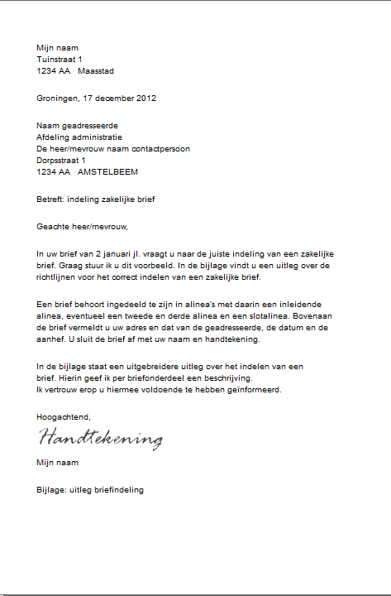

|  |  |  |  |
| --- | --- | --- | --- |
| |  | | --- | | **Marges** | | Een Nederlandse brief heeft zowel een linker als een rechtermarge tussen de 2,5 cm en 3,5 cm.  De boven- en ondermarge is minimaal 2,5 cm. | |  |

|  |  |  |  |  |
| --- | --- | --- | --- | --- |
|  | |  | | --- | | **Afzender** | | Vermeld hier jouw eigen naam of de naam van het bedrijf. Vermeld geen aanhef indien de naam en adres gegevens al op het briefpapier van het bedrijf staan. In een adres zet je tussen de postcode en de letters één spatie. Tussen de letters en de woonplaats zet je twee spaties.  *Voorbeeld particulier:* Mevrouw B.H.M. Janssen Dorpsstraat 25/A 9500 AA  Maasstad Telefoon: 010-1234567 E-mail: b_janssen@hetnet.nl  *Voorbeeld bedrijf:* Maasstad Nederland BV Postbus 10000 9501 AA   Amsterstad Telefoon: 020-1234567 E-mail: info@bedrijfx.nl  Zorg ervoor dat het mailadres niet verandert in een hyperlink (meestal blauw gekleurd met mogelijkheid tot klikken). Dit gebeurt indien het typen van het mailadres gevolgd wordt door een 'spatie' of 'enter'. Voorkom dit door met de muis of met de pijltjestoetsen de cursor te verplaatsen. Wanneer het mailadres onverhoopt toch in een link verandert, klik dan op ongedaan maken in het menu 'bewerken'. | |  |

|  |  |  |  |  |
| --- | --- | --- | --- | --- |
|  | |  | | --- | | **Plaats + dagtekening** | | Vermeld de plaats waarvandaan je de brief schrijft, gevolgd door een komma en de datum voluit geschreven. De maandnamen begin je met een kleine letter.  *Voorbeeld:* Maasstad, 1 januari 2004 | |  |

|  |  |  |  |  |
| --- | --- | --- | --- | --- |
|  | |  | | --- | | **Geadresseerde** | | Vermeld de geadresseerde (voor wie de brief bedoeld is) zowel op de enveloppe als op de brief. Vermeld ook de afdeling en/of de naam van degene aan wie je de brief schrijft. De aanduiding 'ter attentie van' of 't.a.v.' is overbodig en zelfs in strijd met de BIN-normen. Toch wordt het in Nederland en België nog vaak gebruikt.  De plaatsnaam wordt gewoonlijk maar met één hoofdletter geschreven, maar het geheel in hoofdletters schrijven van plaatsnamen is een wens van de postbedrijven en geldt dus - als je die wens wilt honoreren, wat de meeste mensen wel doen - alleen voor adressen die op de buitenkant van een poststuk zichtbaar zijn. Het gaat daarbij dus om etiketten, adressen op enveloppen en adressen in brieven die door een vensterenvelop heen te zien zijn.  *Voorbeeld particulier:* Mevrouw A.B.M. De Vries De Brink 105-206 9300 AB  GROENSTAD  *Voorbeeld bedrijf:* Maasstad Nederland BV Afdeling logistiek De heer A.B.C.D. Zalm Postbus 1100 9999 AA  DENSTRUIK | |  |

|  |  |  |  |  |
| --- | --- | --- | --- | --- |
|  | |  | | --- | | **Betreft** | | In de betreft regel vermeld je het onderwerp van de brief in een paar woorden. Na de dubbele punt begin je met een kleine letter.  *Voorbeeld:* Betreft: factuur nr. 256987 | |  |

|  |  |  |  |  |
| --- | --- | --- | --- | --- |
|  | |  | | --- | | **Aanspreking** | | Hierin richt je je tot de geadresseerde. Indien de naam van de geadresseerde niet bekend is schrijf je: 'Geachte heer/mevrouw,'  Als je de naam weet, gebruik je die, zonder voorletters of voornaam en voorafgegaan door 'Geachte'. In de aanhef schrijf je de tussenvoegsels (van/de/den) met een hoofdletter. Eindig de aanspreking altijd met een komma.  *Voorbeeld 1:* Geachte heer Van de Hurk,  *Voorbeeld 2 (alleen gebruiken bij bekenden):* Beste Johan, | |  |

|  |  |  |  |  |
| --- | --- | --- | --- | --- |
|  | |  | | --- | | **Eerste alinea** | | In deze alinea geef je informatie over de situatie waarin je zit, die maakt dat je de brief schrijft. Probeer te vermijden om zinnen te beginnen met 'Ik'. Dit kan onbeleefd overkomen.  *Voorbeeld:* In de Volkskrant van 1 april jl. las ik uw vacature waarin u een verkoper vraagt. | |  |

|  |  |  |  |  |
| --- | --- | --- | --- | --- |
|  | |  | | --- | | **Tweede en volgende alinea's** | | Schrijf hier jouw brief verder uit. | |  |

|  |  |  |  |  |
| --- | --- | --- | --- | --- |
|  | |  | | --- | | **Slotalinea** | | Hierin geef je nogmaals aan wat je van de geadresseerde verwacht. Als het om een verzoek of klacht gaat bedank je voor de moeite. | |  |

|  |  |  |  |  |
| --- | --- | --- | --- | --- |
|  | |  | | --- | | **Afsluiting** | | Ter afsluiting van de brief volgt een groet, gevolgd door een komma en de ondertekening.  *Voorbeeld 1:* Met vriendelijke groet(en),  (Handtekening)  J. de Groot  *Voorbeeld 2:* Hoogachtend,  (Handtekening)  S.R.T. Klaassen  *Voorbeeld 3:* Met de meeste hoogachting,  (Handtekening)  B.T. Rutten  Als je namens een bedrijf of instelling werkt, vermeld dan eerst de naam hiervan en plaats daarna jouw handtekening. Na de eerste regel van de afsluiting krijgen alleen namen (eigennamen, namen van afdelingen en bedrijven) verplicht een hoofdletter. Eventuele titels en functieaanduidingen kunnen aan het begin van de regel een hoofdletter of een kleine letter krijgen.  *Voorbeeld 4:* Met vriendelijke groet, namens de directie van Gymnasium Lexus  (Handtekening)  J. Roodbeen Administratief medewerkster | |  |

|  |  |  |  |
| --- | --- | --- | --- |
|  | |  | | --- | | **Bijlagen** | | Indien je documenten met de brief meestuurt, vermeld dit dan in de brief. Deze documenten noemt men 'bijlagen'. Uit de vermelding in de brief moet de ontvanger kunnen opmaken om welke documenten en om hoeveel documenten het gaat.  *Voorbeeld 1:* Bijlage: kopie factuur 124887  *Voorbeeld 2:* Bijlagen: 1 kopie factuur 2 brochure btw-heffing | |